**TÀI LIỆU HƯỚNG ĐẪN VỀ 07 PHƯƠNG THỨC KHAI THÁC,   
SỬ DỤNG THÔNG TIN CÔNG DÂN TRÊN THẺ CCCD HOẶC   
TRONG CƠ SỞ DỬ LIỆU QUỐC GIA VỀ DÂN CƯ   
THAY CHO VIỆC XUẤT TRÌNH SỔ HỘ KHẨU, SỔ TẠM TRÚ**

(*kèm theo Văn bản số: …./VP-KSTTHC ngày …./…/2023 của   
Văn phòng Ủy ban nhân dân thành phố*)

**07 PHƯƠNG THỨC KHAI THÁC, SỬ DỤNG THÔNG TIN CÔNG DÂN TRÊN THẺ CCCD HOẶC TRONG CƠ SỞ DỬ LIỆU QUỐC GIA**

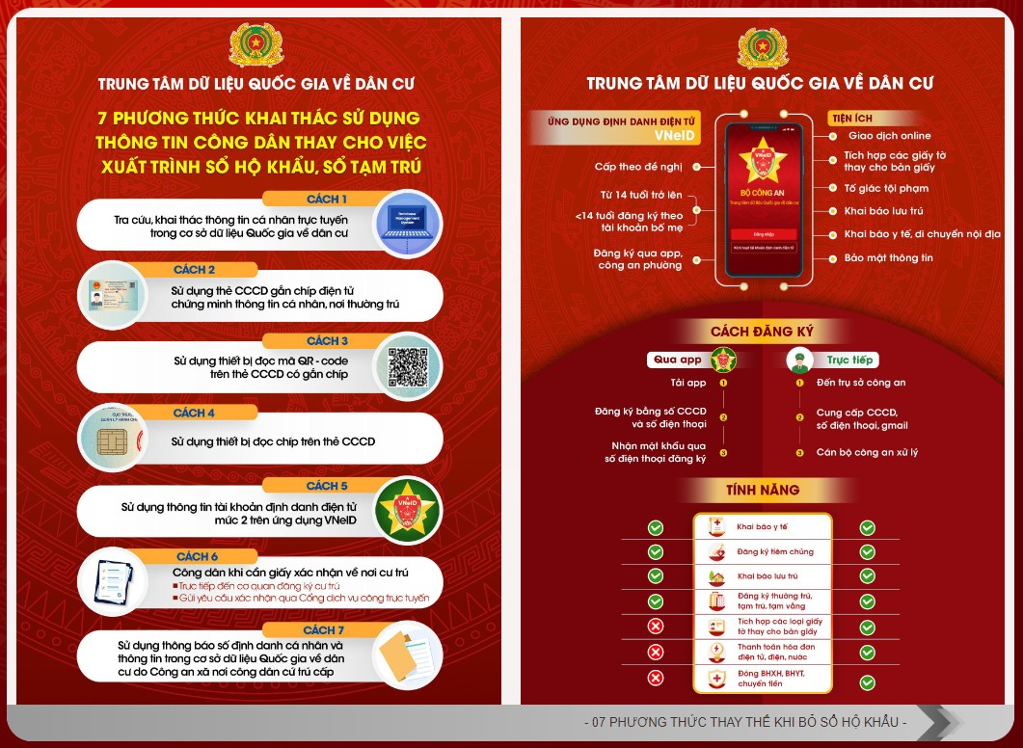

**HƯỚNG DẪN CÔNG DÂN TỰ TRA CỨU, KHAI THÁC THÔNG TIN CÁ NHÂN CỦA MÌNH QUA CỔNG DỊCH VỤ CÔNG QUỐC GIA**

**Bước 1:** Công dân đăng nhập vào địa chỉ website **https://dichvucong.dancuquocgia.gov.vn/**

**Bước 2:** Đăng nhập mật khẩu, tài khoản truy cập (sử dụng tài khoản Cổng dịch vụ công quốc gia); xác thực bằng cách nhập mã OTP được hệ thống gửi vào điện thoại hoặc sử dụng tài khoản định danh VNeID để đăng nhập

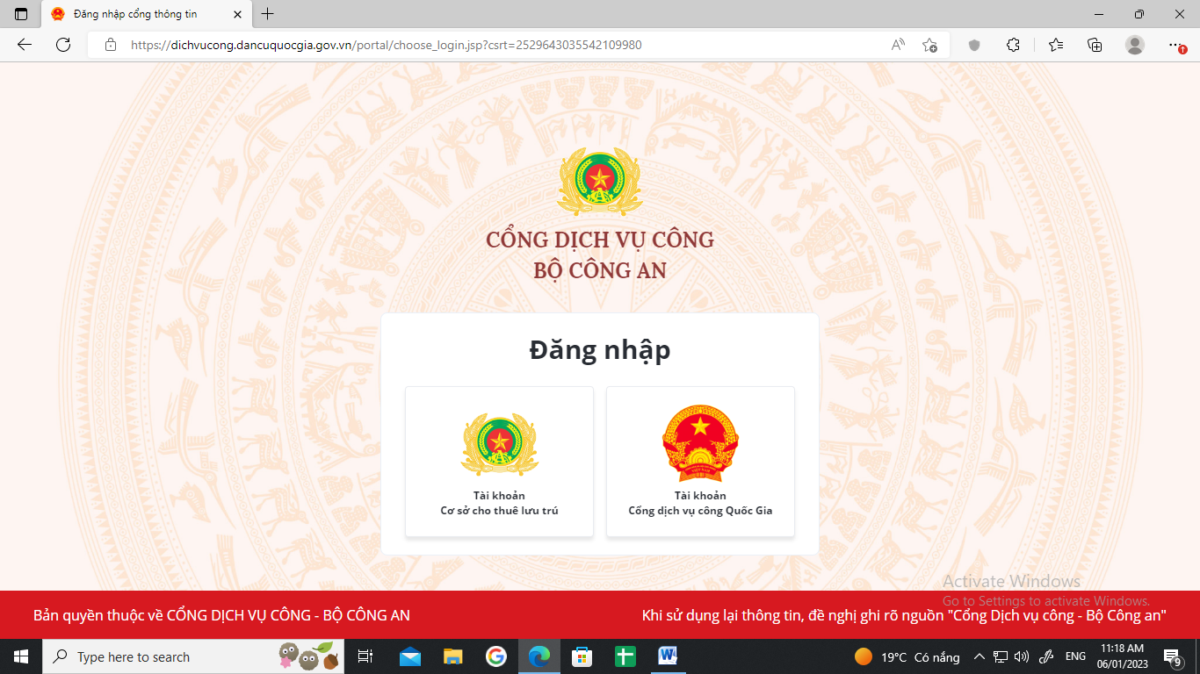

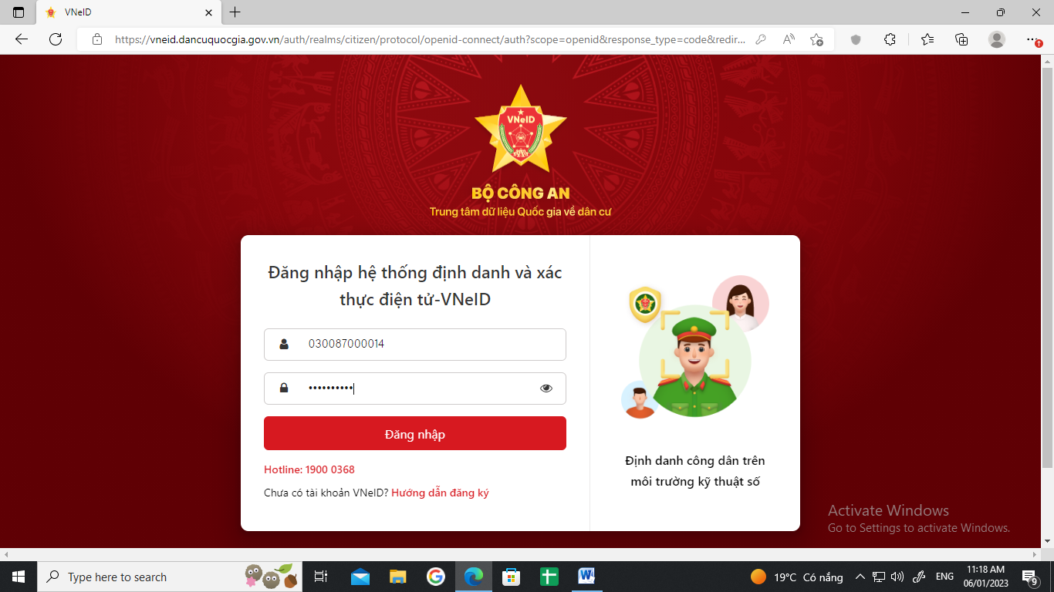

**Bước 3: Tại trang chủ truy cập vào chức năng tra cứu thông tin công dân**

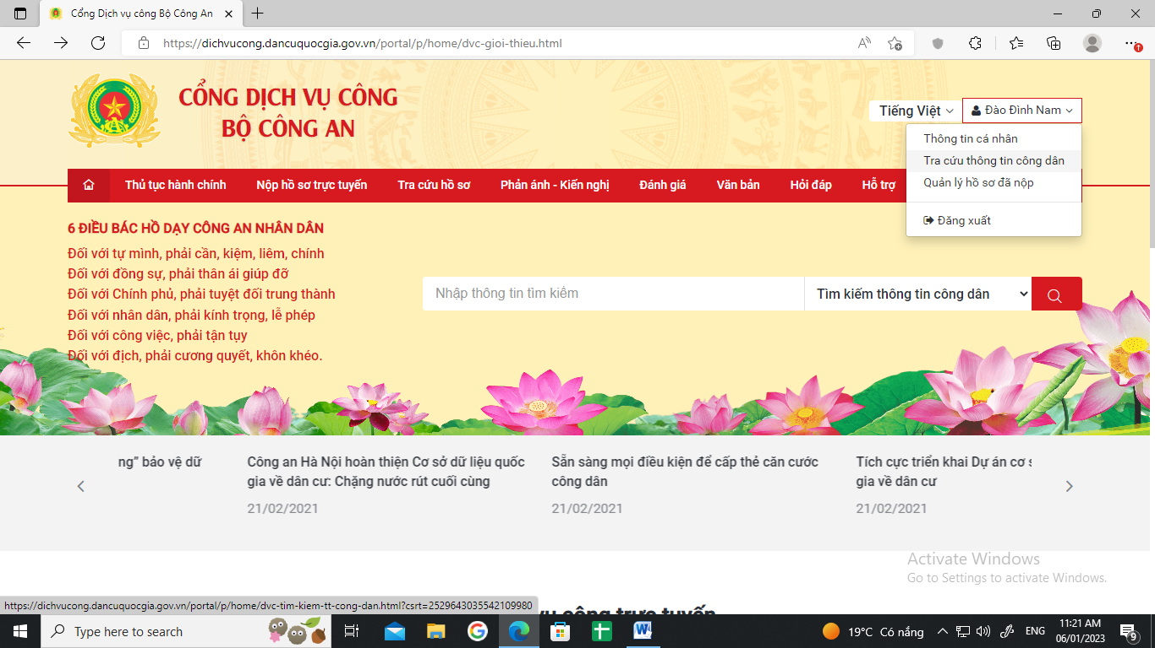

**Bước 4:** Công dân điền các thông tin bắt buộc (Có nút sao màu đỏ) và mã xác nhận để khai thác thông tin của mình

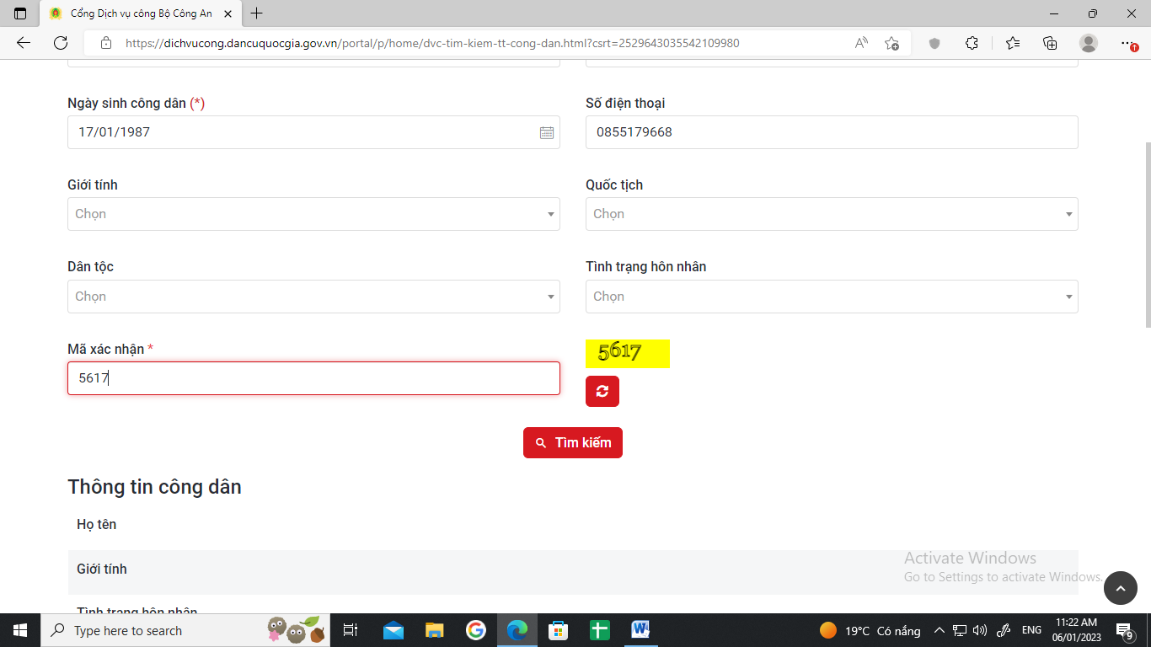

**Bước 5:** Thông tin công dân hiển thị trên màn hình

